**SŁONECZNE WAKACJE**

**W MIEŚCIE 2023**

[](https://www.google.pl/url?sa=i&source=images&cd=&cad=rja&uact=8&ved=2ahUKEwiG85allaDbAhWLZVAKHam9CywQjRx6BAgBEAU&url=http://mok.swidnik.pl/glowna/mok/archiwum/imprezy-cykliczne/akcja-lato-w-miescie/akcja-lato-w-miescie/&psig=AOvVaw0zkoPfrK3wbes5xPnxAvo-&ust=1527313380253156)

**PÓŁKOLONIA LETNIA**

**w terminie: 3 lipca do 7 lipca 2023r.**

**ORGANIZATORZY:**

**Gmina Strzelce Opolskie**

**Publiczna Szkoła Podstawowa nr 4 w Strzelcach Opolskich**

**Rada Rodziców przy PSP nr 4w Strzelcach Opolskich**

**ODPŁATNOŚĆ: 250 ZŁ**

**ERASMUS+**

**OBÓZ MIĘDZYNARODOWY**

**SOEST 2023**

**28 LIPCA DO 4 SIERPNIA 2023**

[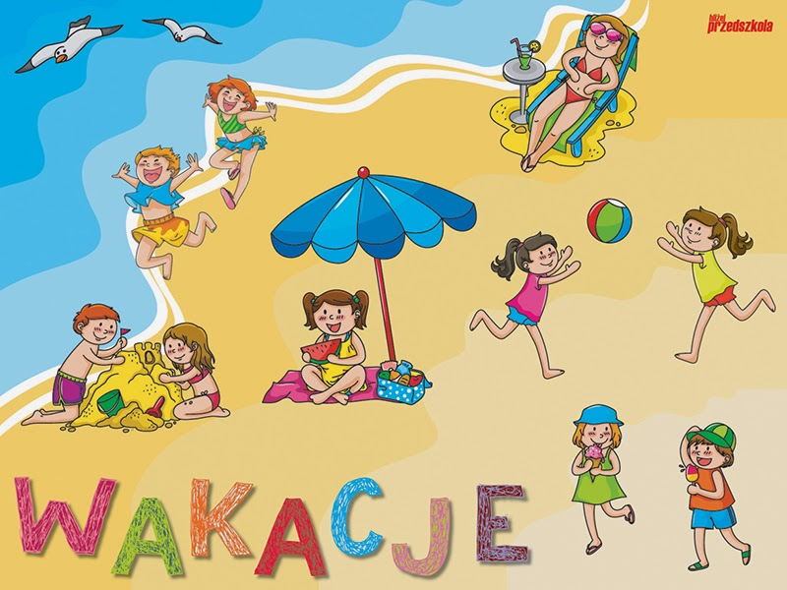](http://www.google.pl/url?sa=i&rct=j&q=&esrc=s&source=images&cd=&cad=rja&uact=8&ved=2ahUKEwiY967BzePiAhVTIMUKHRqhAGYQjRx6BAgBEAU&url=http://www.google.pl/url?sa%3Di%26rct%3Dj%26q%3D%26esrc%3Ds%26source%3Dimages%26cd%3D%26ved%3D2ahUKEwjI3OG7zePiAhWH6aQKHXo6AI4QjRx6BAgBEAU%26url%3Dhttp://pm5torun.blogspot.com/2014/06/wakacje.html%26psig%3DAOvVaw1XV_YtJ3gu68f4DozzfXTN%26ust%3D1560417261625045&psig=AOvVaw1XV_YtJ3gu68f4DozzfXTN&ust=1560417261625045)